**Exercices des dangers du courant électrique**

**Exercice 1 :**

D’après les montages suivants :

[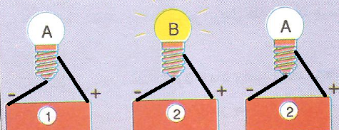](http://www.adrarphysic.fr/)

1- Déterminer l’état de la lampe A (**grillée** ou **non grillée** ) .

2- Déterminer l’état de la lampe B (**grillée** ou **non grillée** ) .

3- Déterminer l’état de la pile 1 ( **déchargée** ou **non déchargée** ) .

4- Déterminer l’état de la pile 2 ( **déchargée** ou **non déchargée** ) .

5- Proposer une expérience pour connaïtre l’état de la pile 1.

**Exercice 2 :**

On considére le circuit ci-contre :

**L2**

**L1**

1- Ajouter un fil de connexion entre les bornes de L2 .

2-Quel est l’état des lampes  ?

3- Quels sont les dipôles qui ont en court-circuités .

**Exercice 3 :**

**Choisir le bon mot**

- Le corps humain est **faiblement / très bon** conducteur du corant électrique .

- Une personne **électrisée/électrocutée** souffre de blesseures dues à

l’électricité ; Une personne **électrisée /électrocutée** est morte.